
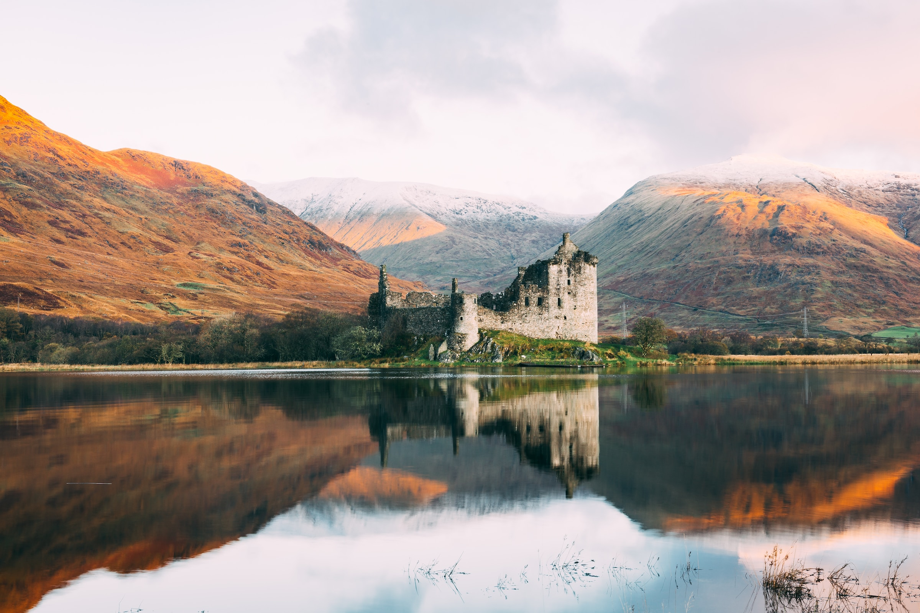
BOOKING 06 45554085 – 06 87805818
info@evasionicral.com evasionicral.com

9 e 16 agosto 2024

1.980,00

SPECIALE FERRAGOSTO 2024
TOUR SCOZIA
8 giorni / 7 notti
Partenze garantite min. 2 pax

Gli operativi voli saranno comunicati alla prenotazione del viaggio
*la tariffa aerea è garantita fino ad esaurimento posti possibilità di adeguamento tariffario

VOLI:
saranno comunicati al momento della richiesta e in base alla città di partenza
WHATSAPP +39 3286229906

- Viaggio aereo con volo di linea andata e ritorno, bagaglio incluso
- Trasferimenti da e per l'aeroportoa all'Hotel di Glasgow e dall'Hotel di Edimburgo all'aeroporto
- 7 notti in alberghi di categoria 3*/4* in camere doppie/matrimoniali con servizi privati
- La mezza pensione: le cene delle notti 1, 2, 6 e 7 sono libere
- Prima colazione Scozzese inclusa in hotel
- 3 cene a tre portate in hotel
- Pullman per tutta la durata del Tour dal giorno 2 al giorno 6 e secondo il programma
- Guida parlante italiano per tutta la durata del Tour dal giorno 2 al giorno 6 e secondo il programma
- Guida parlante italiano per mezza giornata il giorno 7.
- Servizi e tasse ai prezzi correnti

- Tasse aeroportuali € 145,00 da riconfermare al momento dell’emissione dei biglietti
- Bevande durante i pasti
- Pranzi, cene e bevande non menzionati
- Facchinaggio, mance e spese personaIi
- Trasferimento HoteI—Aeroporto (giorno 5)
- Tutto quanto non espressamente indicato come incIuso neI prezzo
- Pacchetto ingressi obbligatorio € 190,00
- Assicurazione obbligatoria annullamento medico e bagaglio € 75 ,00
- Quanto non espressamente indicato alla voce “ la quota comprende”
1.GIORNO BENVENUTI! ARRIVO A GLASGOW
Arrivo in Scozia. Trasferimento in hotel. Cena libera.
Pernottamento in hotel a Glasgow.
2.GIORNO ISOLA DI ARRAN - GLASGOW
Dopo la prima colazione in hotel Partenza da Glasgow verso Ardrossan dove prenderemo il traghetto per L’isola di Arran e arriveremo a Brodick. L'isola di Arran, soprannominata "Scozia in miniatura", sorprende i visitatori (nonostante le sue piccole dimensioni) con un'incredibile varietà di paesaggi.
Arran è famosa per il suo Castello di Brodick. Questo è famoso per la sua architettura storica, il suo giardino e la posizione pittoresca di fronte al mare. Il castello ha una ricca storia e offre una vista spettacolare sul paesaggio circostante. Pranzo libero. In caso di problemi tecnici o maltempo, è possibile che il traghetto venga cancellato. In questo caso offriremo la seguente alternativa: Tour panoramico di Glasgow + Kelvingrove Museum
Rientro a Glasgow. Cena libera. Pernottamento in hotel a Glasgow.
3.GIORNO LOCH LOMOND - INVERARAY
Dopo la prima colazione in hotel breve panoramica di Glasgow. Proseguimento verso la meravigliosa area del Loch Lomond, il più grande lago della Gran Bretagna continentale e dopo il Loch Ness è anche il più famoso dei laghi scozzesi. Sosteremo a Luss dove avremo la possibilità di ammirare le bellezze del lago. Pranzo libero. Partenza per Inveraray, cittadina in stile georgiano costruita per volere del duca di Argyll nel XVIII secolo, capo del clan dei Campbell che fece del Castello di Inveraray la sua residenza. Visita del Castello di Inveraray. Cena e pernottamento in hotel a Dalmally/costa Ovest.
Cena e pernottamento in hotel a Dalmally/costa Ovest.
4.GIORNO ISOLA DI SKYE - INVERNESS/AVIEMORE
Partenza dall’hotel di buon mattino e attraversando la vallata di Glencoe con dei magnifici scorci paesaggistici, proseguiremo per l’escursione all’isola di Skye, la più grande delle isole scozzesi, dai panorami mozzafiato. Arriveremo all’isola con il traghetto da Mallaig ad Armadale; si percorrerà la strada panoramica per poter ammirare al meglio la vista di questa isola magica e dipendendo dal tempo a disposizione visiteremo Portree, la cittadina più grande di Skye. Pranzo libero. Rientro dal ponte che collega l’isola a Kyle of Lochalsh prima di dirigerci verso il castello di Eilean Donan dove ci aspetta la nostra sosta fotografica di questo magnifico castello. Cena e pernottamento in hotel nell’area di Inverness/ Aviemore
5.GIORNO LOCH NESS - ELGIN CATHEDRAL - ABERDEEN
Partenza per il Loch Ness, lago profondo, scuro e stretto che si estende per 37 Km tra Inverness e Fort Augustus diventato famoso per il suo misterioso abitante! Visita alle rovine del castello di Urquhart che domina un paesaggio meraviglioso e offre splendide vedute proprio sul Loch Ness. Pranzo Libero. Partenza in direzione di Aberdeen. La Cattedrale di Elgin, situata nella città di Elgin, Scozia, è un'imponente cattedrale medievale in rovina. Costruita nel XIII secolo, era una delle più grandi cattedrali della Scozia medievale. La sua architettura gotica è impressionante, con belle vetrate e archi gotici. Oggi, rimangono in piedi principalmente le rovine delle pareti e alcune parti della struttura originale, ma la cattedrale è una popolare attrazione turistica, offrendo una visione affascinante della storia scozzese e dell'architettura gotica. Proseguimento per Aberdeen e visita panoramica della città, che include il pittoresco villaggio di pescatori, costruito tra il 1808 e il 1809, nei pressi del molo.
Cena e pernottamento in hotel a Aberdeen o dintorni
6.GIORNO DUNNOTTAR - GLAMIS - EDIMBURGO
Dopo la prima colazione in hotel partenza per una sosta fotografica Castello di Dunnottar, che fu lo scenario del film Macbeth di Zeffirelli, e che domina il Mar del Nord dalla cima di un impressionante picco roccioso. Proseguimento verso Edimburgo e sosta a Glamis, piccolo paese nella regione di Angus dove visiteremo il magnifico Castello di Glamis. Il Castello di Glamis fu la residenza natale della regina madre Elizabeth Bowes-Lyon, madre dell'attuale regina Elisabetta II. La sua seconda figlia, la Principessa Margaret d'Inghilterra, nacque proprio in questo castello. Pranzo Libero. Al termine della visita partenza per Edimburgo. Si passerà sul Forth Bridge (sosta fotografica), ponte ferroviario sul fiume Forth, che unisce Edimburgo con la regione del Fife. Costruito tra il 1873 e il 1890, e considerato come una meraviglia ingegneristica dell’era industriale, è stato ufficialmente inserito nella lista dei luoghi patrimonio dell'umanità UNESCO. Cena libera.
Pernottamento in hotel a Edimburgo o dintorni.
7.GIORNO EDIMBURGO
Dopo la prima colazione in hotel inizieremo la visita della città di Edimburgo. Con la guida (a piedi) si visiterà a piedi il centro città - (New Town, Old Town, Royal Mile, St. Giles Cathedral, Holyrood Palace, National Museum) e si arriverà fino al Castello di Edimburgo. Pranzo libero e ingresso al Castello di Edimburgo dopo pranzo (senza guida). Resto del pomeriggio libero per lo shopping o visite individuali. Cena libera e pernottamento in hotel a Edimburgo o dintorni
8.GIORNO PARTENZA
Trasferimento in aeroporto per il volo di rientro in Italia.
- Supplemento singola € 685,00
- PACCHETTO INGRESSI INCLUDE
Il prezzo include: Auricolari; Traghetto Isola di Arran a/r*; Castello di Brodick; Castello di Inveraray; Traghetto Isola di Skye sola andata; Foto stop Eilean Donan (30 min); Urquhart Castle; Elgin Cathedral; Foto stop Dunnottar Castle (30 min); Glamis castle; Edinburgh Castle**

* In caso di cancellazione del traghetti per l’isola di Arran, è prevista la visita panoramica di Glasgow con ingresso al museo Kelvingrove.

** la visita all’interno del castello di Edimburgo avverrà nel primo pomeriggio del giorno 7.

I clienti visiteranno il sito in autonomia e senza la guida, in quanto il servizio di tour panoramico di mezza giornata, terminerà alle ore 13h00.

- SERATE TRADIZIONALI A EDIMBURGO
Serata tradizionale Scozzese a Edimburgo (Taste of Scotland Show oppure Spirit of Scotland Show): € 115,00 p.p. Il prezzo include: trasferimento in pullman, cena a 3 portate e spettacolo di musica tradizionale e danze folkloristiche scozzesi.

- IMPORTANTE: 1 valigia da 20 kg per passeggero + 1 borsa (max. 10 kg) – ci riserviamo il diritto di negare l'accesso ai passeggeri che superano il limite consentito. La guida accompagnatrice potrebbe cambiare durante il programma
Evasionicral by Ultraviaggi Srl sede operativa Via Pio Foa 3 – 00152 - Roma
Tel. +39 06.45554085 – 06 87805818 (r.a.) - Fax +39 06.6781
Cod. Fisc. 05643500589 - P. Iva 01427101009 Cap.Soc. € 93.600,00 i.v. - CCIAA n. 500279 - Iscr. Trib. Roma Reg.
Soc . N. 5621/82 Aut.ne Reg. Lazio n. 1976/92 del 22/09/1992 - Determinazione Dirigenziale Provincia di Roma
n. 224 del 07/05/2003 Polizza RC Professionale CARIGE Assicurazioni n. 802424129

